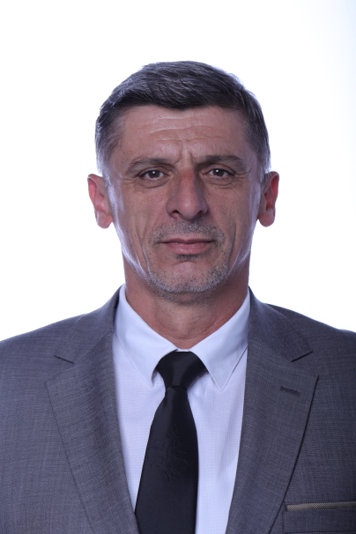

Dr. sc Nexhmi Krasniqi

Prof. Asoc. Nexhmi Krasniqi është profesor i Fakultetit të Inxhinierisë së Energjisë në Kolegjin UBT në Prishtinë. Studimet Fillestare i kreu në Universitetin e Prishtinës, Fakulteti i Xehetarisë dhe Metalurgjisë në vitin 1993, ku mori titullin "Inxhinier i diplomuar i Xehetarisë". Në vitin 2007 mbaroi studimet e magjistraturës në Universitetin e Prishtinës, Fakulteti i Xehetarisë dhe Metalurgjisë dhe mori titullin “Magjistër i Shkencave Teknike”. Në vitin 2014 kreu studimet e Doktoratës në Universitetin Politeknik në Tiranë, Fakulteti i gjeologji miniera, ku edhe mori titullin “Doktor i Shkencave Teknike”, duke mbrojtur Tezën e Doktoratës me titull: “Optimizimi i parametrave tekniko ekonomik për shfrytëzimin sipërfaqësorë të qymyreve në Kosovë. Fusha e studimit e Dr. Sc. Nexhmi Krasniqi është Ekonomia e Minierave. Aktualisht punon si profesor në programet Bachelor dhe Master në Kolegjin UBT në kuadër të Departamentit të Inxhinierisë së Energjisë dhe Inxhinieria e Mekatronikës.

ORCID: https://orcid.org/0000-0002-3585-8328
RESEARCH GATE: https://www.researchgate.net/profile/Nexhmi Krasniqi
Email: nexhmi.krasniqi@ubt-uni.net
Address: University for Business and Technology. Rexhep Krasniqi Nr. 56, 10.000 Prishtina, Kosovo

PUBLIKIMET SHKENCORE
REVISTAT SHKENCORE
Titulli i punimit | Emri i Revistës | Viti / Volumi / faqet
Protection Coordination in a Wind Power Plant Integrated with the Kosovo Power System | Ecological Engineering & Environmental Technology | Volume 24, Issue 8, 2023, pp.64-72.
KONFERECAT SHKENCORE NDËRKOMBETARE
Titulli i punimit | Emri i Revistës | Viti / Volumi / faqet
Impact of the Wind Power Plant Connection to the Kosovo Power System | Elsevier, Science Direct, IFAC-Papers On-Line | Volume 55, Issue 39, 2022, pp. 393-398.
Electricity production from solar Energy in Kosovo and Environmental Impacts | Elsevier, Science Direct, IFAC-Papers On-Line | Volume 55, Issue 39, 2022, pp. 302-307.
Network analysis for voltage regulation in Substation 35/10 [kV] “Malisheva” | Elsevier, Science Direct, IFAC-Papers On-Line | Volume 55, Issue 39, 2022, pp. 296-301.
The role of smart grid in the management of the distribution system | National Committee CIGRE Kosovo NC CIGRE Kosovo, 2nd Conference | November, 2023
Electricity production in Kosovo and its impacts on the environment | National Committee CIGRE Kosovo NC CIGRE Kosovo, 2nd Conference | November, 2023
Main Tests of Power Transformer TR2 in the Substation 35/10 kV "Xerxe" | UBT Knowledge Centre, IC-EEE 2022, UBT International Conference | October, 2022
SCADA system in control and automation of distribution system | UBT Knowledge Centre, IC-EEE 2022, UBT International Conference | October, 2022
Component dimensioning for a combined photovoltaic and heat pump system installed in a residential building | UBT Knowledge Centre, IC-EEE 2022, UBT International Conference | October, 2022
Integration of Photovoltaic Energy in the Electricity System of Kosovo | UBT Knowledge Centre, IC-EEE 2022, UBT International Conference | October, 2022
Testing of the Oil Type Distribution Transformers | UBT Knowledge Centre, IC-EEE 2021, UBT International Conference | October, 2022
Study Aspects for the Solar-Photovoltaic System with Installation Capacity of 60.3 kWp | UBT Knowledge Centre, IC-EEE 2021, UBT International Conference | October, 2022
Connection of new wind power plant to the electrical power system of Kosovo. | UBT Knowledge Centre, IC-EEE 2019, UBT International Conference | October, 2021
The Function of Generating Work and the Form of Connection of Wind Turbines to Each Other in Different Geographical Positions | UBT Knowledge Centre, IC-EEE 2021, UBT International Conferenc | October, 2020
Environmental pollution from industrial waste. A case study of Kosovo | UBT Knowledge Centre, IC-EEE 2021, UBT International Conferenc | October, 2020

